随着人们对高质量生活品位的需求，居室环境质量已被广大家居装饰消费者逐步重视起来。如何保证装修后居室的空气质量符合国家环保要求，已成为专家、业内人士、材料生产商和广大消费者关注的话题。并且，据介绍，随着汽车进入中国家庭步伐的加快，由车内污染引起的纠纷日益增多。汽车在生产和装饰的过程中，由于使用了大量的金属、塑料、橡胶、纤维织物、黏合剂等内饰材料，其中一些材料可能会散发有害气体。此外，由于汽车工业水平的进步，使汽车的密闭性及车内装饰水平不断提高，车内污染物容易聚集而产生污染，从而危害到人体的健康。中国室内装饰协会室内环境监测中心曾经就针对消费者反映的新车内空气污染问题进行过调查，结果发现车内空气污染是一个比较普遍的问题。其中，有70%的汽车车内有毒气体的浓度超过国家室内空气质量标准，最高超过标准10倍以上。这些有害气体主要是 总挥发性有机物（TVOC）和甲醛。
2005年5月12日～15日，利斯特光触媒作为唯一一家光触媒企业应邀参加2005中国家居高峰（博鳌）论坛
利斯特光触媒由中国人民保险公司承担质量保险，经国家权威部门检测，抗菌率大于99.9%，除臭率大于97%，能高效清除甲醛、苯、氨、TVOC等有害气体，无毒无害不产生二次污染，对于新释放的各种有害气体，可以进行持续不断的祛除，并能高效释放负离子，让您在车内呼吸到大自然的空气。
记者从北京利斯特光触媒等多家环保企业得知，随着人们对室内空气污染的重视，以及光触媒的确实效果和口碑积累，光触媒已经成为市民清除室内甲醛的新宠。
甲醛一向被医学界誉为是危害人类健康的“杀手”。据了解，甲醛对人们的危害主要表现在对皮肤和黏膜的刺激作用，对神经系统、消化系统、呼吸系统等的毒性作用，而最为危险的是甲醛能导致肺癌、皮肤癌、白血病等多种致命疾病。
中科协室内环境委员会此次公布的成年人吸入甲醛的量化警示显示：室内空气中的甲醛浓度超标10倍，相当于生活在室内的人一年内直接饮用3.94毫升至4.73毫升的37%的甲醛溶液，也就相当于喝了一酒盅的福尔马林。而据中科协专家介绍，通常人体能够正常吸入的甲醛含量一年不应该超过0.4毫升到0.49毫升，而实际上，室内装修完毕后，甲醛含量超标达10倍的家庭不在少数。
为清除室内装修之后带来的有害物质污染，一批环境治理产品相继亮相。在新一代环境治理产品中，光触媒以无毒无害、广谱灭菌、降解毒物和持续长效的特点成为高档高效市场的畅销品。
据了解，眼下时兴的光触媒是一种利用光合作用来清除环境污染的最新家居产品，它能在光的作用下触发甲醛、苯系物、氨、TVOC等有害物的氧化分解反应，起到破坏细菌细胞膜、固化病毒蛋白质达到清洁空气效果的光半导体材料。
环保领域专家也乐观地预计，利斯特光触媒将带动北京光触媒市场的重新洗牌，使从前普通百姓不可触及的高科技高档产品，变成贴近百姓生活水平的消费品，为市民的人身安全提供保障。
至此，北京洁碧伟业汽车养护有限责任公司为回龙观的广大的人民群众带来了福音--------独家成为利斯特光触媒在回龙观唯一的特约经销商。现在已经开始进行居室、汽车有害气体的检测和祛除工程，而且已在流星花园、龙腾苑多家居室检测施工，收到了极好的效果。
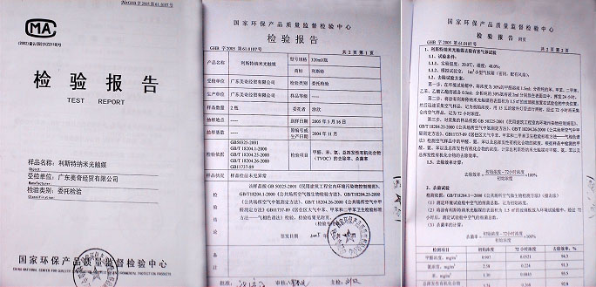
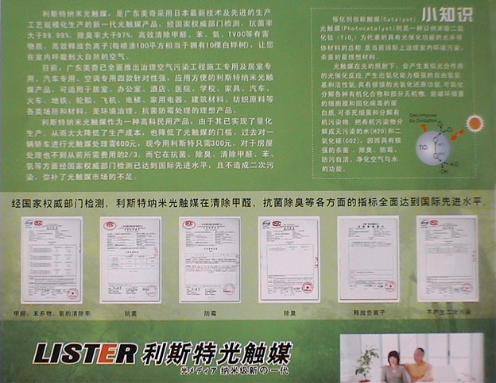

地址：北京洁碧伟业汽车养护有限责任公司（回龙观天鸿家园东侧）
咨询电话：81796397 联系人：陈佃鸿、陈 迎

